抗DDOS攻击防火墙说明

DDOS全名是Distributed Denial of service (分布式拒绝服务攻击),很多DOS攻击源一起攻击某台服务器就组成了DDOS攻击,DDOS 最早可追溯到1996年最初,在中国2002年开始频繁出现,2003年已经初具规模.

DDoS攻击概念
DoS的攻击方式有很多种，最基本的DoS攻击就是利用合理的服务请求来占用过多的服务资源，从而使服务器无法处理合法用户的指令。
单一的DoS攻击一般是采用一对一方式的，当被攻击目标CPU速度低、内存小或者网络带宽小等等各项性能指标不高,它的效果是明显的。随着计算机与网络技术的发展，计算机的处理能力迅速增长，内存大大增加，同时也出现了千兆级别的网络，这使得DoS攻击的困难程度加大了 - 目标对恶意攻击包的"消化能力"加强了不少，例如你的攻击软件每秒钟可以发送3,000个攻击包，但我的主机与网络带宽每秒钟可以处理10,000个攻击包，这样一来攻击就不会产生什么效果。
这时候分布式的拒绝服务攻击手段（DDoS）就应运而生了。你理解了DoS攻击的话，它的原理就很简单。如果说计算机与网络的处理能力加大了10倍，用一台攻击机来攻击不再能起作用的话，攻击者使用10台攻击机同时攻击呢？用100台？1000台呢？DDoS就是利用更多的傀儡机来发起进攻，以比从前更大的规模来进攻受害者。
高速广泛连接的网络给大家带来了方便，也为DDoS攻击创造了极为有利的条件。在低速网络时代时，黑客占领攻击用的傀儡机时，总是会优先考虑离目标网络距离近的机器，因为经过路由器的跳数少，效果好。而现在电信骨干节点之间的连接都是以G为级别的，大城市之间更可以达到10 G的连接，这使得攻击可以从更远的地方或者其他城市发起，攻击者的傀儡机位置可以在分布在更大的范围，选择起来更灵活了。

攻击原理
通过使网络过载来干扰甚至阻断正常的网络通讯。通过向服务器提交大量请求，使服务器超负荷。阻断某一用户访问服务器阻断某服务与特定系统或个人的通讯。
DoS攻击、DDoS攻击和DRDoS攻击相信大家已经早有耳闻了吧!DoS是Denial of Service的简写就是拒绝服务，而DDoS就是Distributed Denial of Service的简写就是分布式拒绝服务,而DRDoS就是Distributed Reflection Denial of Service的简写,这是分布反射式拒绝服务的意思。
不过这3中攻击方法最厉害的还是DDoS，那个DRDoS攻击虽然是新近出的一种攻击方法，但它只是DDoS攻击的变形，它的唯一不同就是不用占领大量的“肉鸡”。这三种方法都是利用TCP三次握手的漏洞进行攻击的，所以对它们的防御办法都是差不多的。
DoS攻击是最早出现的，它的攻击方法说白了就是单挑，是比谁的机器性能好、速度快。但是现在的科技飞速发展，一般的网站主机都有十几台主机，而且各个主机的处理能力、内存大小和网络速度都有飞速的发展，有的网络带宽甚至超过了千兆级别。这样我们的一对一单挑式攻击就没有什么作用了，搞不好自己的机子就会死掉。举个这样的攻击例子，假如你的机器每秒能够发送10个攻击用的数据包，而被你攻击的机器(性能、网络带宽都是顶尖的)每秒能够接受并处理100攻击数据包，那样的话，你的攻击就什么用处都没有了，而且非常有死机的可能。要知道，你若是发送这种1Vs1的攻击，你的机器的CPU占用率是90%以上的

DDOS的主要几个攻击

TCP全连接攻击
和SYN攻击不同，它是用合法并完整的连接攻击对方，SYN攻击采用的是半连接攻击方式，而全连接攻击是完整的，合法的请求，防火墙一般都无法过滤掉这种攻击，这种攻击在现在的DDOS软件中非常常见，有UDP碎片还有SYN洪水，甚至还有TCP洪水攻击，这些攻击都是针对服务器的常见流量攻击
SYN变种攻击
发送伪造源IP的SYN数据包但是数据包不是64字节而是上千字节这种攻击会造成一些防火墙处理错误锁死，消耗服务器CPU内存的同时还会堵塞带宽。
TCP混乱数据包攻击
发送伪造源IP的 TCP数据包，TCP头的TCP Flags 部分是混乱的可能是syn ,ack ,syn+ack ,syn+rst等等，会造成一些防火墙处理错误锁死，消耗服务器CPU内存的同时还会堵塞带宽。
针对用UDP协议的攻击
很多聊天室，视频音频软件，都是通过UDP数据包传输的，攻击者针对分析要攻击的网络软件协议，发送和正常数据一样的数据包，这种攻击非常难防护，一般防护墙通过拦截攻击数据包的特征码防护，但是这样会造成正常的数据包也会被拦截，
针对WEB Server的CC攻击
通过控制大量肉鸡同时连接访问网站，造成网站无法处理瘫痪，这种攻击和正常访问网站是一样的，只是瞬间访问量增加几十倍甚至上百倍，有些防火墙可以通过限制每个连接过来的IP连接数来防护，但是这样会造成正常用户稍微多打开几次网站也会被封，
针对WEB Server的变种攻击
通过控制大量肉鸡同时连接访问网站，一点连接建立就不断开，一直发送发送一些特殊的GET访问请求造成网站数据库或者某些页面耗费大量的CPU,这样通过限制每个连接过来的IP连接数就失效了，因为每个肉鸡可能只建立一个或者只建立少量的连接。这种攻击非常难防护，后面给大家介绍防火墙的解决方案
针对WEB Server的变种攻击
通过控制大量肉鸡同时连接网站端口，但是不发送GET请求而是乱七八糟的字符，大部分防火墙分析攻击数据包前三个字节是GET字符然后来进行http协议的分析，这种攻击，不发送GET请求就可以绕过防火墙到达服务器，一般服务器都是共享带宽的，带宽不会超过10M 所以大量的肉鸡攻击数据包就会把这台服务器的共享带宽堵塞造成服务器瘫痪，这种攻击也非常难防护，因为如果只简单的拦截客户端发送过来没有GET字符的数据包，会错误的封锁很多正常的数据包造成正常用户无法访问，后面给大家介绍防火墙的解决方案
针对游戏服务器的攻击
因为游戏服务器非常多，这里介绍最早也是影响最大的传奇游戏，传奇游戏分为登陆注册端口7000,人物选择端口7100，以及游戏运行端口7200,7300,7400等,因为游戏自己的协议设计的非常复杂，所以攻击的种类也花样倍出，大概有几十种之多，而且还在不断的发现新的攻击种类，这里介绍目前最普遍的假人攻击，假人攻击是通过肉鸡模拟游戏客户端进行自动注册、登陆、建立人物、进入游戏活动从数据协议层面模拟正常的游戏玩家，很难从游戏数据包来分析出哪些是攻击哪些是正常玩家。
以上介绍的几种最常见的攻击也是比较难防护的攻击。一般基于包过滤的防火墙只能分析每个数据包，或者有限的分析数据连接建立的状态，防护SYN,或者变种的SYN,ACK攻击效果不错,但是不能从根本上来分析tcp，udp协议，和针对应用层的协议,比如http,游戏协议，软件视频音频协议，现在的新的攻击越来越多的都是针对应用层协议漏洞,或者分析协议然后发送和正常数据包一样的数据，或者干脆模拟正常的数据流，单从数据包层面，分析每个数据包里面有什么数据，根本没办法很好的防护新型的攻击。

防火墙产品介绍
现阶段适用于站点攻击保护（LINUX操作系统）：WEB站点，CDN cache，Route（开发中）
端口：80 （WEB站点保护），可单独定制其他端口模式保护
处理模式：硬件型智能判断处理，完全透明处理模式，不限制端口连接
优秀模式：防火墙黑白名单、防御强度选择、防御类型选择、攻击日志

LINUX模式保护：
现主流WEB攻击为：ACK攻击、SYN攻击、CC攻击、综合攻击、UDP流量攻击

黑客攻击网站图如下：
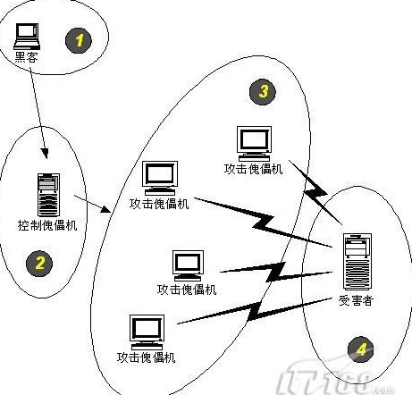
傀儡机占用正常的访问用户连接，使被供给机器资源耗完中断服务或者停止

服务器被攻击网站截图
服务器配置：Dell R200 intel X3065双核 4G内存
Windows2003 cpu 100%,网卡流量接近100M满,iis无法响应
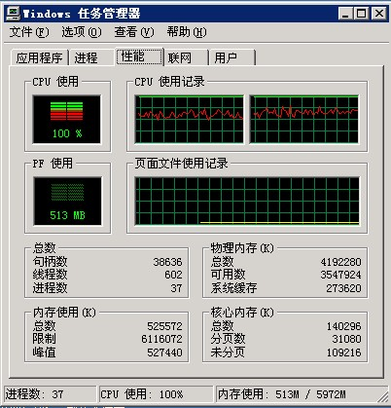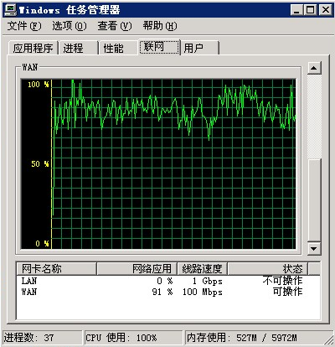
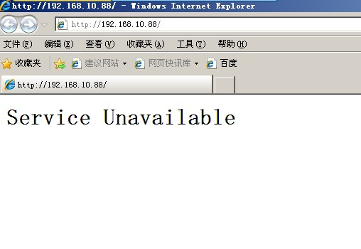
Linux测试攻击截图(服务器配置，3.5G内存，apache线程拉死，攻击器都已经死机cpu占用大)：
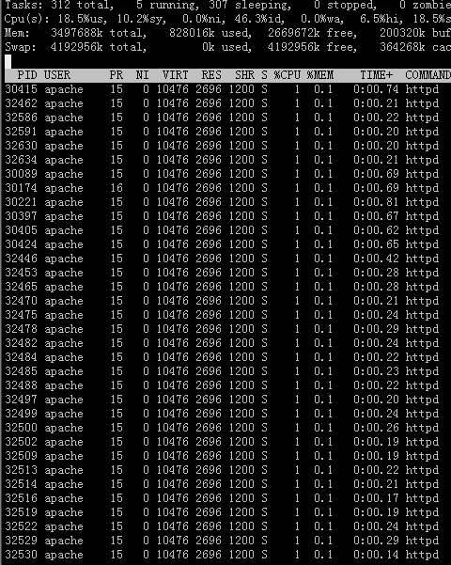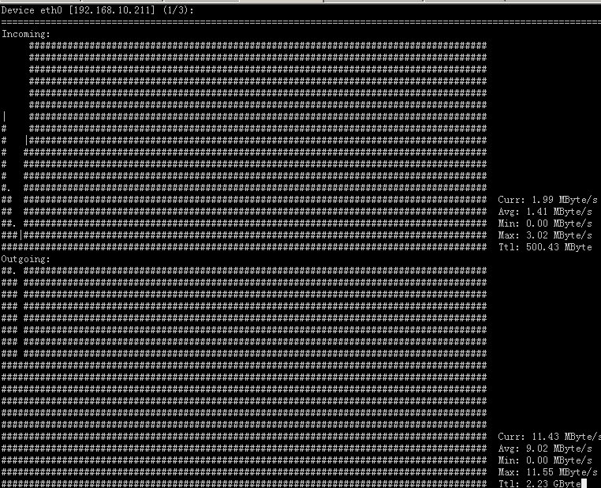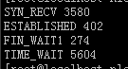
防火墙原理（如图）：
系统完全透明+系统内核优化+iptables服务+应用模块过滤进行及时处理
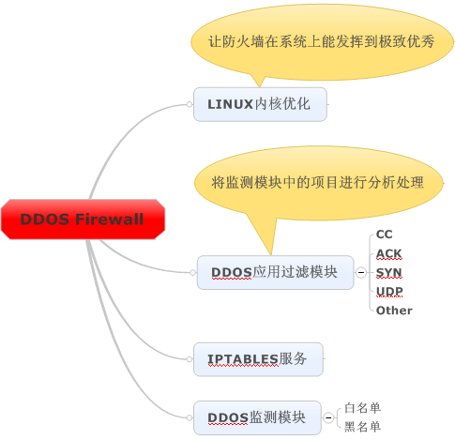
简单易用，只需要启动iptables服务，其他的全有ddos模块来完成处理

安 装
1.登陆www.mkongjian.com
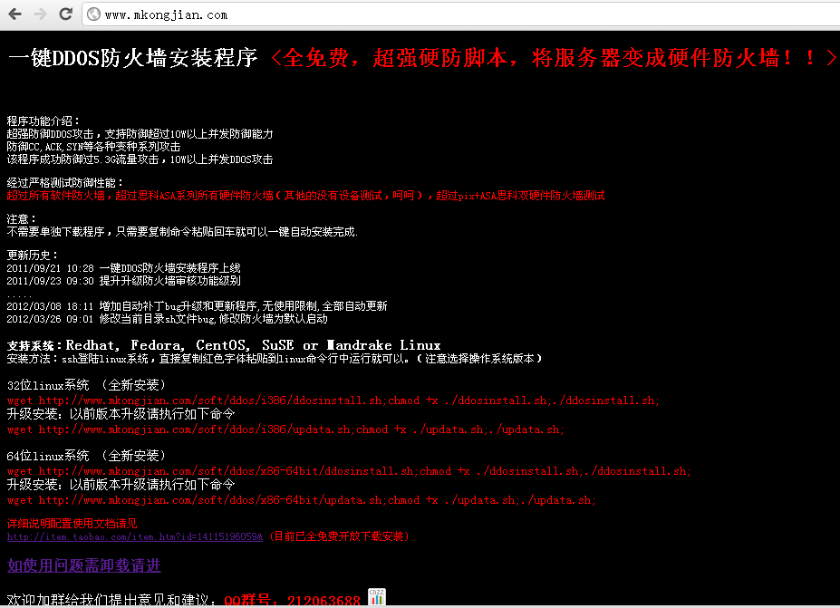

2.查看自己操作系统版本,后面运行要用到的版本选择
lsb_release –a
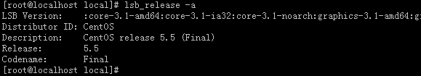
uname –a
我这里显示是64位的系统
如果是32位的显示i386

3．复制一键程序，回车执行安装，安装过程可能需要20秒左右的时间，等待
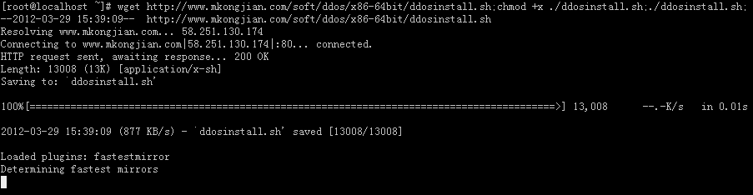
………….
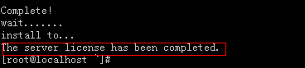
当出现The server license has been completed.表示安装已经完成，你的防火墙功能就已经启用了，呵呵

3.白名单设置
进入防火墙安装目录
cd /data/firewall/
vi white.txt
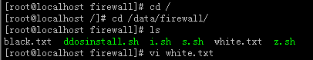
将自己经常上网的IP提交到防火墙白名单里面，让防火墙不判断自己的访问IP
如这样的形式，一行一个IP,被误封的IP也可以加入这里，5分钟后自动解封
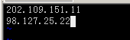
添加完成保存退出就可以了

4. 防火墙级别调优及批量IP跳过设置(注意，不要随意调节，不然影响防火墙无法运行)
vi class.txt
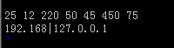
第一行一般为防火墙级别定位，一般不要操作，如有攻击强烈请群里面提交问题反馈
第二行:为防火墙不过滤此来源访问IP，这里默认有2条，可以只设置部分就行了
假如：有客户做了cdn的，经常需要cdn服务器来源取数据，有一段正常的IP需要直接跳过不需要判断
这个段是222.222.22.1到222.222.22.254，那么我们可以这样添加一条为
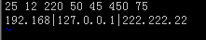只需要添加竖和222.222.22前面的段就行了，后面不要带竖，注意
保存退出就行了

5. 攻击日志分析
防火墙如果发现有非法攻击，扫描，恶意程序，会自动屏蔽该IP，生成一个log.txt文件
直接打开log.txt文件就可以查看攻击来源，屏蔽时间默认屏蔽时间为5分钟
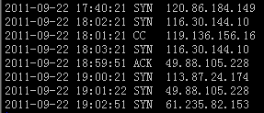
前面是攻击屏蔽时间，中间是攻击类型，后面攻击者或者扫描者IP
因防御级别非常高，可能会有部分误屏蔽情况，请将误IP加入白名单
测试架构
内网测试安装完防火墙测试
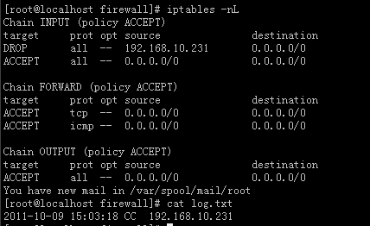
发现192.168.10.231攻击此服务器已经写入防火墙屏蔽，屏蔽时间5分钟
查看firewall目录已经生成log.txt文件，按时间，攻击类型，攻击IP来写入日志
现在测试192.168.10.211访问情况，访问已正常
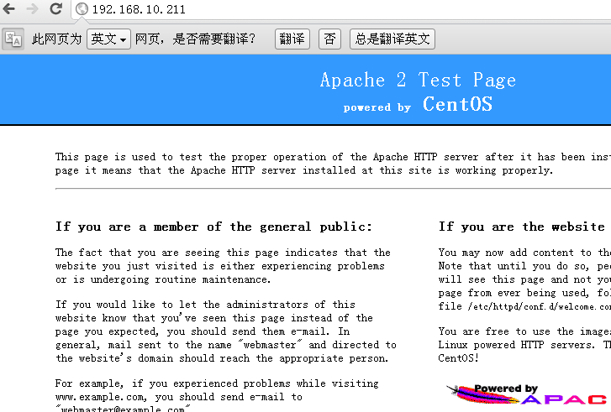

卸载
直接登录www.mkongjian.com，点击卸载，可以直接一键卸载防火墙
